MODELO 1 - Ejemplo de Carta de Solicitud de Trabajo

[Nombre y apellido]
[Dirección]
[Teléfono]
[Correo electrónico]

[Tu ciudad], el [Fecha]

A:
[Nombre a quien va dirigida la carta]
[Cargo que desempeña en la empresa]
[Nombre de la empresa]
Presente.

Asunto: Carta de solicitud de trabajo

Le escribo con el objeto de aplicar a la plaza de [asistente de compras], para la cual estoy altamente calificada, y deseo ser considerada para el proceso de selección.

Actualmente me encuentro desempeñando una plaza de asistente de compras en una compañía multinacional, lo cual me ha dado seis años de experiencia. Cuento con estudios de auditoría, y certificaciones en manejo y desarrollo de sistemas de compras. Como logro profesional, he ayudado a desarrollar módulos del actual programa de compras utilizado en la compañía, los cuales han sido adaptados a las necesidades específicas de nuestro departamento.

Adicionalmente, quiero comentarle que tengo un alto sentido del deber y la ética, cualidades que considero sumamente importantes en el desarrollo de cualquier trabajo.

Por lo anterior, quiero solicitar de manera atenta pueda otorgarme una cita con el objeto de comentarle sobre los posibles logros que podría sumar a su prestigiosa institución.

Agradeciendo de antemano la oportunidad, me suscribo.

[Tu firma]
[Tu nombre completo]
[Código de identificación personal]

MODELO 2 - Ejemplo de Carta de Solicitud de Trabajo

[Nombre y apellido]
[Dirección]
[Teléfono]
[Correo electrónico]

[Tu ciudad], el [Fecha]

A:
[Nombre a quien va dirigida la carta]
[Cargo que desempeña en la empresa]
[Nombre de la empresa]
Presente.

Asunto: Carta de solicitud de trabajo

Estimado Sr/a. [apellido a quien va dirigida la carta]

Le escribo en relación a la oportunidad de [asistente de presidencia] que ha sido publicado por la empresa [nombre de la empresa], y que me fue informada por el señor [nombre de quien refiere], quien es su colaborador desde hace cuatro años. Por lo que quiero manifestar mi interés a la plaza mencionada.

Como profesional, he sido asistente administrativa durante diez años, sin embargo, he desarrollado habilidades que me hacen estar lista para escalar el siguiente peldaño como asistente de presidencia.

He empezado desde abajo, primero como recepcionista, pasando a secretaria de varios departamentos, hasta llegar a ser asistente administrativa. Desarrollando habilidades de liderazgo y dirección de equipos, planificación, excelente comunicación oral y escrita. He sustituido a la actual asistente de presidencia de la empresa en que laboro en sus vacaciones, desempeñándolo de manera adecuada.

Es por todo lo expuesto que me sentiré honrada si me concede una entrevista el día y hora en que considere convenientes a fin de ampliar la información contenida en la presente carta.

Sin otro particular,

[Tu firma]
[Tu nombre completo]
[Código de identificación personal]

Estimado(a) Usuario:
Descubre las mejores formas de hacer dinero por Internet gracias a este e-book GRATUITO de 10 maneras comprobadas de ganar dinero por Internet.
Descarga este e-book gratis: https://www.modelos-de-carta.com/descargar-2/
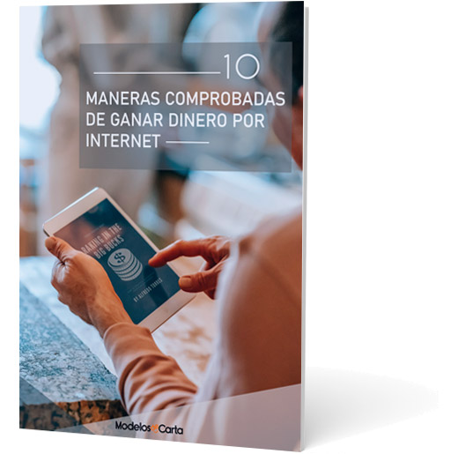

Además, encuentra más cartas de presentación para descargar gratis y utilizar en todo momento:
- Cómo Redactar una Carta de Renuncia
- + Ejemplos de Cartas https://www.modelos-de-carta.com/ejemplos-de-cartas/
- Carta de recomendación https://www.modelos-de-carta.com/modelos-carta-de-recomendacion/
- Carta de renuncia https://www.modelos-de-carta.com/modelos-carta-de-renuncia/
- Carta de solicitud https://www.modelos-de-carta.com/modelos-carta-de-solicitud/
- Carta de agradecimiento https://www.modelos-de-carta.com/modelos-carta-de-agradecimiento/
- Carta formal https://www.modelos-de-carta.com/carta-formal/
- Carta poder https://www.modelos-de-carta.com/carta-poder/
- Carta invitación https://www.modelos-de-carta.com/invitacion/

Información de copyright: Por favor leer este mensaje
©Estos ejemplos de carta gratuitos son propiedad de Azurius S.L. Puedes descargarlos y modificarlos sin ningún problema, siempre y cuando sea para su uso personal. No olvides quitar este aviso de copyright antes de modificar e imprimir tu carta.
No se puede distribuir ni revender estos ejemplos, ni sus derivados. No puede ponerlos a disposición en otros sitios web sin nuestro permiso previo. Para cualquier pregunta relacionada con el uso de estos ejemplos, escríbenos a contacto@modelos-de-carta.com

